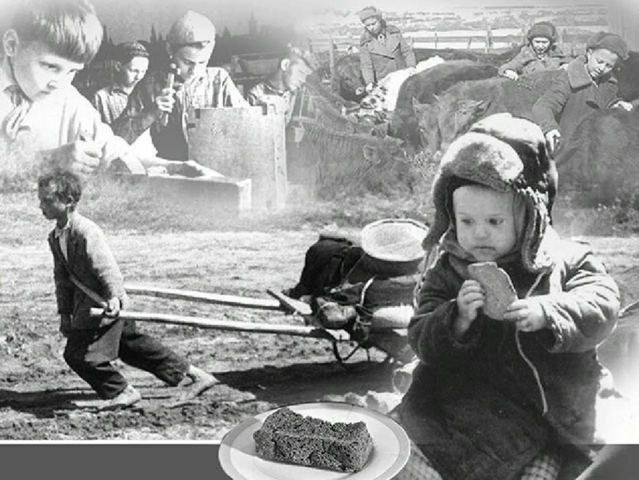

УКРАДЕННОЕ ДЕТСТВО

Дети войны – страшное сочетание двух несочетающихся слов… Детство их окончилось в один день – 22 июня 1941 года. Они быстро повзрослели, приняв недетские испытания – голод, страх, боль, холод, смерть родных и близких. Сколько бед и горя, тягот и труда им пришлось вынести на своих неокрепших плечах, работая на заводах и в поле наравне со взрослыми, заменяя собою ушедших на фронт отцов и братьев, а часто и с оружием в руках лицом к лицу с врагом. Скупые строки немногочисленных архивных документов рассказывают нам об этом.
С началом войны дети городов и сел вышли на поля, помогая старшим. Многие районные комитеты партии в августе 1941 года приняли решения о переносе начала занятий в 5-10 классах на 1 октября и мобилизации всех учащихся старших классов на полевые работы, а затем, в конце сентября, постановили «мобилизовать все трудоспособное население в возрасте от 12 до 60 лет, не занятое на оборонном строительстве, на сельскохозработы на период с 30 сентября 1941 года и до окончания уборки и молотьбы». Но уже 19 октября фашистские оккупанты впервые ступили на белгородскую землю, а 24 октября вошли в Белгород. С тех пор у всех началась другая жизнь, память о которой навсегда запечатлела пережитые ужасы и потрясения у жителей нашего края.

https://belarchive.ru/novyij-resurs/14.html
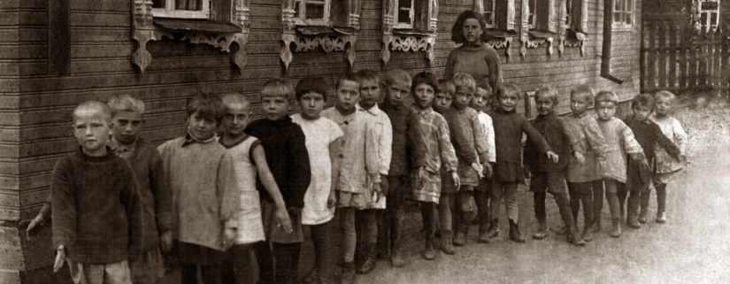
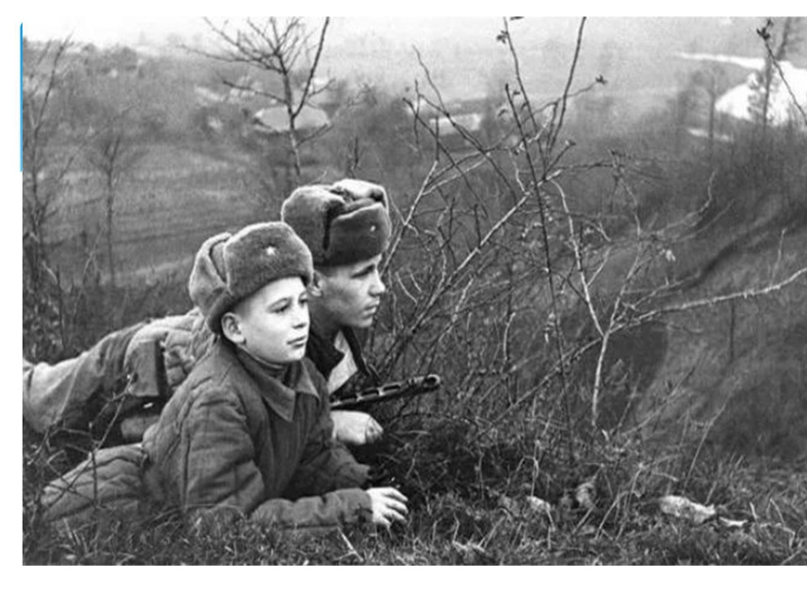
ЛЁНЯ ДЖУС
Родился Лёня 23 февраля 1928 года в селе Малояблоново Прохоровского района. Во время оккупации на его глазах гитлеровцы расстреляли учителя местной школы, казнили односельчан-партизан. Погиб смертью храбрых и отец мальчика Иосиф Николаевич. Лёня решил отомстить за отца. Убежал на фронт без крошки хлеба, в изодранной одежде. Таким он предстал перед командиром полка майором Пенкиным – перед своим Батей, как Лёня его назвал в первый же день своего появления.
Из воспоминаний Василия Пенкина, командира Лёни Джуса:
«Мальчика накормили, одели, обули и объяснили ему, что он малолетка и не может находиться в рядах действующей армии. Лицо Лёни вдруг стало багровым от гнева, и из глаз покатились крупные слёзы. После минутного молчания он неожиданно выпрямился и заявил: «От Вас, Батя (он указал на меня), я никуда не пойду, что бы Вы со мною ни делали». И он стал моим боевым товарищем, сыном полка».
Свой первый подвиг Лёня Джус совершил западнее города Тульчина (Украина, Винницкая область) – в одном из боёв он взял в плен десять немцев. За это герой получил орден Красной Звезды. Позже мальчика за мужество наградили медалями «За отвагу», «За боевые заслуги».
Четвёртой награды – ордена Отечественной войны II степени – ефрейтор Джус был удостоен посмертно. Выписка из донесения политотдела 202-й стрелковой Корсуньской Краснознамённой ордена Кутузова дивизии от 13 октября 1944 года гласит: «Ефрейтор ДЖУС – шестнадцатилетний воспитанник полка, трижды награждённый – во время артиллерийского обстрела противником полка закрыл своим телом майора Пенкина. Джус погиб смертью храбрых».
И Батя, подполковник Василий Пенкин, не забыл своего спасителя. По его инициативе и на его средства белгородский скульптор Александр Саушкин изваял памятник юному герою. Его открыли в мае 1969 года у здания школы села Малояблоново, в которой учился Лёня.
https://www.belpressa.ru/17451.html#
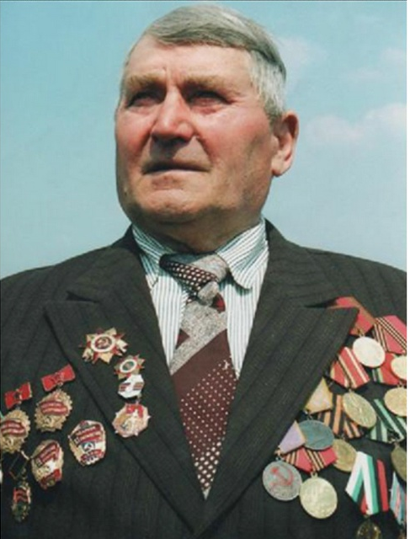
ВАНЯ КУЛАБУХОВ
У села Ржавец летом 1943 года проходили жаркие бои. Это был передний край Прохоровского танкового сражения. Его очевидцем был Ваня Кулабухов. Однажды его окликнули, и он заметил в камышах замаскированный советский танк, охраняемый раненым солдатом. Мальчик носил ему еду и помогал лечить рану.
Ненависть к фашистам разгорелась ещё больше, когда Ваня увидел пепелище на месте домов родного села и раненных в бою солдат. Тогда он попрощался с мамой и ушёл на фронт, стал солдатом инженерно-танкового полка. Ездил в Москву со старшими бойцами ремонтировать на заводе танки, служил во взводе разведки. Переодевшись в гражданскую одежду, Ваня разведывал путь для танков, которые потом шли по указанному им следу.

Вспоминая прошлое, Иван Михайлович самым памятным событием в жизни назовёт своё участие в Прохоровском сражении. Тогда он спасал раненых бойцов из подбитых танков, указывал безопасные места для выхода из окружения.
За боевые действия Иван Кулабухов был награждён медалями «За боевые заслуги», «За взятие Кёнигсберга», «За победу над Германией в Великой Отечественной войне 1941–1945 гг.». Сегодня он живёт на хуторе Красное Знамя Прохоровского района.
https://www.belpressa.ru/17451.html#

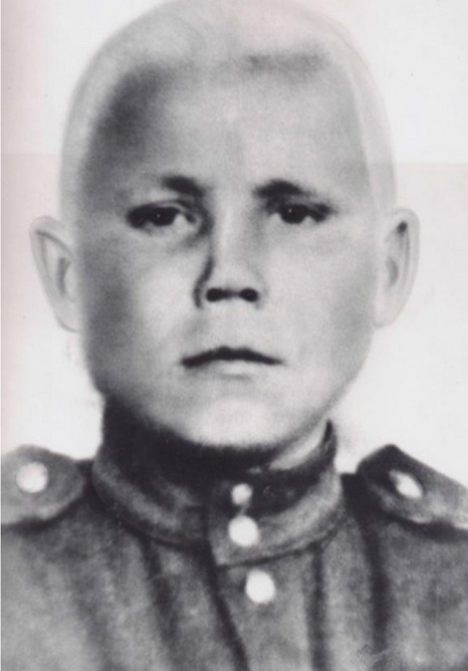

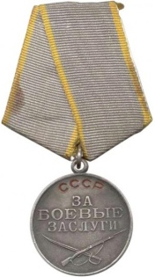
АЛЁША БОРЗЫХ

Родом он из села Сагайдачное Прохоровского района, ещё в раннем детстве потерял родителей. Вскоре пришла война. Зимой 1943 года Алёша увидел, как враги вели колонну военнопленных в сторону соседнего села Гусёк-Погореловка. Он вынес из дома продукты, чтобы поддержать истощённых наших солдат. А спустя какое-то время запылала школа. Повсюду доносился запах гари. В этот день заживо сожгли более 600 человек.
Это потрясло мальчика, и он ушёл на фронт с первой же частью советских войск, стал сыном полка. Старшие товарищи обучили его фронтовой профессии – он стал военным водителем. Подвозил боеприпасы, орудия, рискуя попасть под разрывы бомб, под пулемётные очереди вражеских самолётов. Часто Алёша был вторым заряжающим, а однажды взял языка.
Военный водитель машины ЗИС-5 Алексей Борзых был награждён медалями «За боевые заслуги», «За отвагу», «За взятие Кёнигсберга».

https://www.belpressa.ru/17451.html#

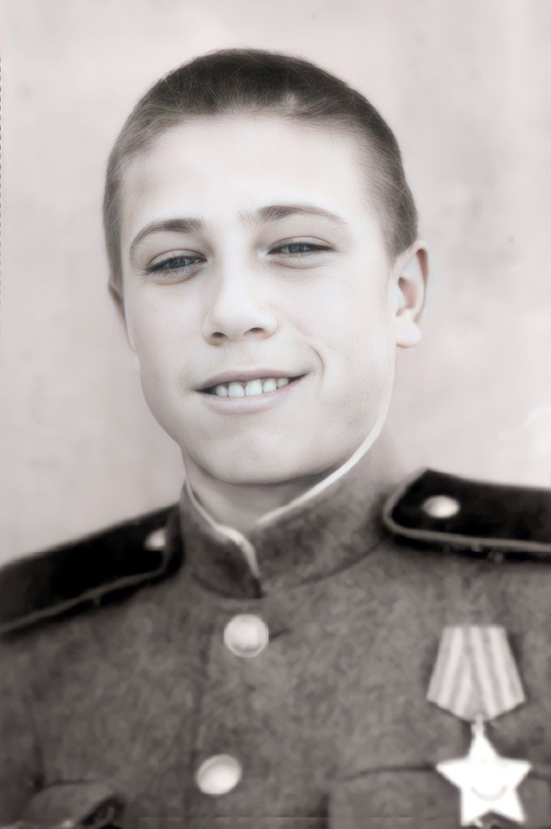

ЛЁНЯ КУЗУБОВ
Двенадцатилетний Лёня Кузубов из села Радьковка на третий день войны сбежал из дома на фронт. Он воевал наравне с другими бойцами, ходил в разведку, освобождал Белгород. Участвовал в Курской и Сталинградской битвах, дошёл до Берлина. На Рейхстаге пятнадцатилетний солдат начертал штыком «Лёнька Кузубов из Белгорода». За войну мальчик был трижды ранен.
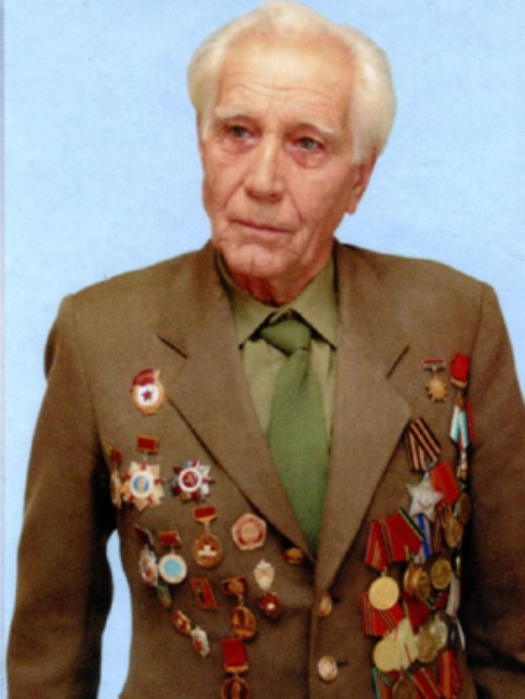
Награждён Лёнька орденами Отечественной войны I степени, Славы III степени, 14 медалями. После Победы Леонида Кузубова демобилизовали как старослужащего, хотя этому старослужащему шёл шестнадцатый год. Бывший разведчик и сын полка Леонид Трифонович ещё на фронте начал писать стихи.
Его стихотворение впервые напечатали в 1942 году в «Красноармейской газете», которая выходила в Сталинграде, а первый сборник «Капля росы» увидел свет в Белгороде в 1961 году. Он автор более десятка книг поэзии и прозы, лауреат литературного конкурса имени А. Фадеева, призёр Международного конкурса «Год века».
https://www.belpressa.ru/17451.html#

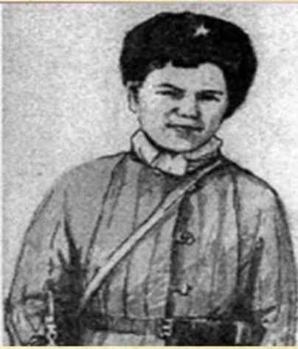
ПАРТИЗАНСКИЙ СНАЙПЕР

Во время оккупации в партизанских отрядах на Белгородчине сражались немало школьников. Большой любовью и уважением в Титовском отряде пользовался 14-летний Гриша Беликов, которого партизаны звали Гриша Маленький. Он вырос в семье охотника и хорошо владел винтовкой. «Партизанским снайпером» прозвали его титовцы, к тому же он был разведчиком. Боец Беликов в прифронтовом селе Архангельское, занятом врагом, заставил две немецкие части обстрелять друг друга. Находясь в разведке, Гриша вывесил на одном из домов кусок красного полотна. Немцы посчитали, что в село вошла советская часть, и открыли артиллерийский огонь. Находившиеся в селе немцы ответили тем же. Около 40 минут гитлеровцы вели огонь, нанося потери самим себе.
За время пребывания в отряде партизан Беликов уничтожил 11 вражеских солдат и офицеров.
https://www.belwesti.ru/24.1.12-12886.html

ЛИСТОВКИ В ВАЛЕНКАХ
Самой юной патриоткой, известной на Белгородчине, была помощница грайворонских партизан девятилетняя Рая Белых. Она не раз выполняла разведзадания, а также отлично справлялась с обязанностями связной.
Грайворонский партизанский отряд после провала явок и потерь в боях объединился с Великописаревским отрядом. Русские и украинские народные мстители помогали друг другу. Сестра Раи Настя Мирошниченко была санитаркой в больнице. Она осталась для подпольной работы в период оккупации села Мокрая Орловка. С сентября 1941 года Настя была связана с партизанами, и сельская больница превратилась в тайный партизанский штаб. Маленькая Рая часто передавала письма и листовки на партизанскую квартиру в селе Сподарюшино. Листовки девочка обычно набивала в валенки. Приходилось ей также дежурить на улице и аккуратно обо всём докладывать.
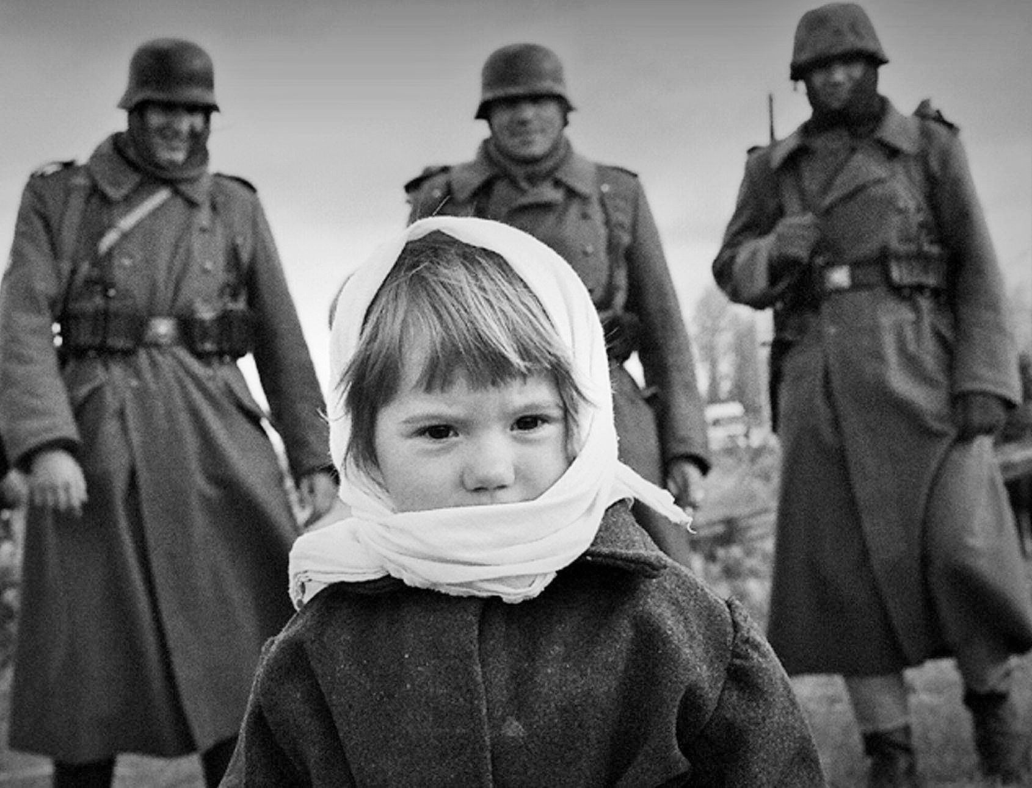
Немецкие каратели и полицаи по доносу предателя в ночь на 11 февраля окружили больницу. Началась перестрелка, затем больницу и дом, где скрывались партизаны, подожгли. Командиру отряда удалось уйти. Настя после страшных пыток погибла в тюрьме, а Раю полицай забрал в комендатуру. Девочку били, спрашивали, кто и зачем к ним приходил. Допрос результатов не дал, и Раю пришлось отпустить. Вскоре Мокрую Орловку освободили. На митинге партизанский командир лейтенант Уткин назвал Раю маленькой патриоткой и приказал выдать ей платье и новые ботинки. После войны Рая стала трактористкой, осваивала целину.
https://www.belwesti.ru/24.1.12-12886.html

УБЕЖАЛИ. НА ФРОНТ…
На Курском мемориале «Павшим в годы войны» есть могила 11-летнего Стаса Меркулова. Он оборонял Курск вместе с отцом: подносил снаряды и пулемётные ленты. Когда отец погиб, Стас занял его место у орудия, но автоматной очередью был смертельно ранен. Пули попали в живот.
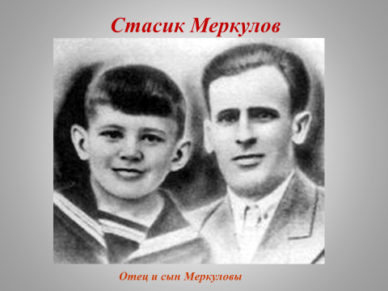

https://www.belwesti.ru/24.1.12-12886.html
Только из одного Вейделевского района убежали на фронт десятеро. Среди них - Коля Власов, полный кавалер ордена Славы. Когда Красная Армия освободила Белгород и Прохоровку, 14-летний Коля стал солдатом. 10 октября 1944 года он совершил первый подвиг, прикрывая огнём трофейного пулемёта группу захвата, уничтожил 31 фашиста, за что был награждён орденом Славы третьей степени. Всего через 40 дней в ночной разведке он заглушил гранатой дзот немцев - «Слава» второй степени. 15 февраля 1945 года, отстав от своих, Коля напал на огневую точку врага, забросал её гранатами, убил 12 фашистов, а раненых связал и привёл в штаб - «Слава» первой степени. До конца войны сын полка Власов заслужил и орден Отечественной войны.
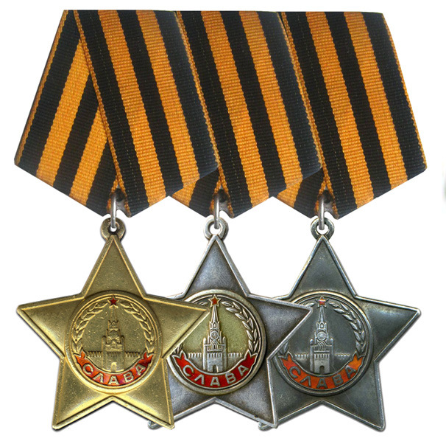
ПОСЛЕДНИЙ ПОДВИГ ТОЛИ МАЛИКОВА
В 1943 году в период боевых действий советских войск по освобождению Белгородчины отличился пятнадцатилетний разведчик Толя Маликов из посёлка Готня. За отвагу и умелые действия в сложной обстановке он получил благодарность от командования, а в марте 1943 года его наградили орденом Красной Звезды.
«Дорогая Мария Фёдоровна, - писал в те дни Толиной матери его командир. - Ваш сын Маликов Анатолий Иванович награждён правительственной наградой… Сердечно благодарим Вас за воспитание отважного воина. Командование части уверено, что он совершит ещё не один подвиг во славу нашей Родины».
В Краснояружском районе есть село Илёк-Пеньковка. Здесь и совершил свой последний подвиг Толя Маликов. Командиру полка, где он служил, срочно потребовались данные о противнике. Для поимки «языка» направилась группа из 12 разведчиков, среди них - Маликов. Немцы обнаружили группу на обратном пути, неподалёку от линии фронта. Шквальным огнём фашисты прижали разведчиков к земле, постепенно окружая, чтобы взять живыми. Выход был один - прорыв любой ценой.
Когда поднялся командир, за ним тотчас же вскочил Анатолий. Граната взорвалась почти у его ног… Отстреливаясь, отползая, разведчики перешли линию фронта. На плащ-палатке несли Толю. Он был ещё жив. В лазарете ненадолго открыл глаза, с трудом произнёс: «Передайте маме, что я…», - и затих. Маликова похоронили воинскими почестями, его скромный обелиск венчает солдатская звезда.

https://www.belwesti.ru/24.1.12-12886.html

НЕИЗВЕСТНЫЕ ГЕРОИ

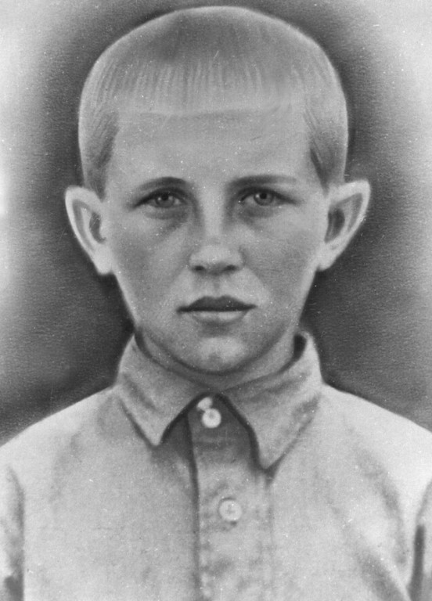
Белгородские школьники помнят имена Вити Захарченко, молодых героев Мясоедовского подполья, комсомольцев села Тимоново, юных минёров. В селе Теребрино Краснояружского района у школы установлен памятник четырём погибшим 16-летним минёрам. Но есть юные герои, чьи фамилии неизвестны до сих пор.
В мае 1943 года в Белгороде были фашисты, а за Северским Донцом, в Старом Городе и на Песках, находились наши войска. Батареи вели огонь по Меловой горе. После боёв на Супруновке наступило затишье, и у Везёлки появились двое ребят. Одному было лет десять, другой - чуть постарше, Витя и Федя. Они жили на хуторе близ сёл Сабынино и Хохлово. Немцы сожгли там все дома, и дети скитались в поисках хлеба.
Часов в 10 вечера жители Супруновки и немцы заметили, что из зарослей со стороны Везёлки взмыли три ракеты. Они летели в сторону станции, ярко освещая крыши домов, немецких складов, вагонов. Сразу же над станцией появились наши самолёты. Они сбросили бомбы. Пламя охватило станцию. Взрывы гремели до утра - взрывались вагоны-цистерны и боеприпасы на складах. Пожар продолжался и на следующий день.
Многие жители Супруновки знали мальчишек, которые ухитрялись переплывать реку и сообщать нашим, где установлены немецкие орудия, танки и наблюдательные пункты. Был случай, когда в районе Пушкарного фашисты соорудили переправу через Донец для танков и тяжёлых машин. Мост был построен ночью, к нему не подходили даже тропинки, а сам он был полностью скрыт камышом. Но мальчишки узнали о нём и сообщили нашим на ту сторону Северского Донца. Этот мост, как и склады на станции, уничтожили наши лётчики ещё до начала операции «Цитадель».

https://www.belwesti.ru/24.1.12-12886.html
ПИОНЕРСКИЙ ТАНК

2 апреля 1942 года в Старооскольском доме пионеров собралось свыше 300 ребят. Они говорили, что хотят помочь Красной Армии, и обратились ко всем школьникам Курской области с призывом начать сбор средств на строительство танка «Курский школьник». В течение нескольких часов после собрания ученики Пушкарской, Казацкой, Старооскольской школ внесли первый взнос - около трёх тысяч рублей. Обращение старооскольцев быстро нашло отклик во всех школах области. Например, в Яковлевской семилетке Новооскольского района только в день школьного собрания внесли 400 рублей.
В архиве Курского музея юных защитников Родины немало свидетельств о том, как дети из многих городов СССР посылали деньги, накопленные на сладости и игрушки, для строительства танков. Вот одно из писем: «Я - Ада Занегина. Мне шесть лет. Пишу по-печатному. Гитлер выгнал меня из города Сычёвка Смоленской области. Я хочу домой. Маленькая я, а знаю, что надо разбить Гитлера, и тогда поедем домой. Я собрала на куклу 122 рубля 25 копеек. А теперь отдаю их на танк. Дорогой дядя редактор! Напишите в своей газете всем детям, чтобы они тоже свои деньги отдали на танк. И назовём его «Малютка». Когда наш танк разобьёт Гитлера, мы поедем домой. Ада. Моя мама врач, а папа танкист».
Это письмо в 1942 году опубликовала газета «Омская правда». Потом ещё одно - шестилетнего Алика Солодова: «Я хочу вернуться в Киев. Вношу собранные на сапоги деньги - 135 рублей 56 копеек - на строительство танка «Малютка». Эвакуированные малыши собрали более 160 тысяч рублей. И уже в Сталинградской битве участвовал танк Т-60 «Малютка».

https://www.belwesti.ru/24.1.12-12886.html
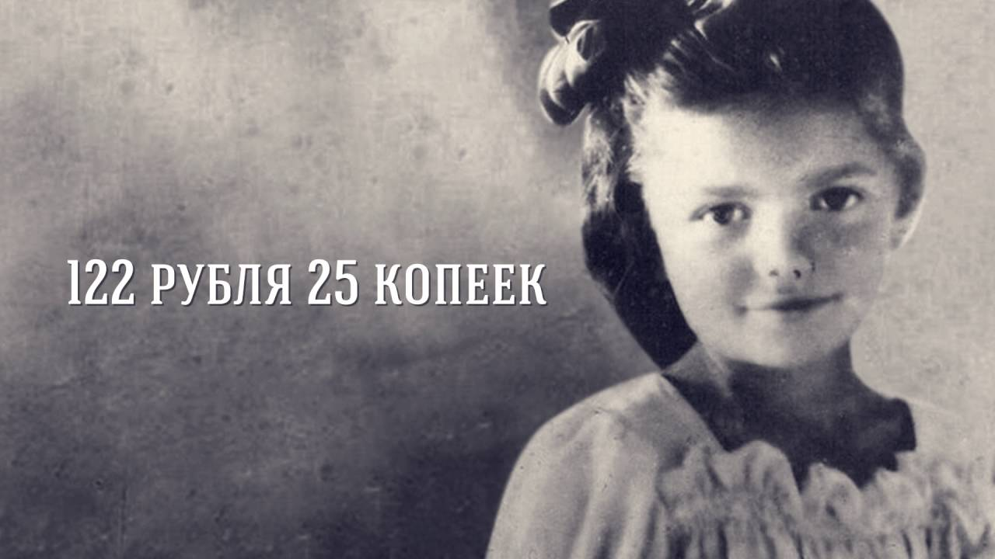

ГЕНЯ НИКУЛИН

И ВАЛЯ ЧЕРНЯВСКИЙ

В семейном архиве Никулиных из Весёлой Лопани сохранилась клятва Гени и его друга, которую мальчики написали в начале войны. «Мы, пионеры-ленинцы Никулин Геннадий Иванович и Чернявский Валентин Павлович, сегодня, 7 ноября 1941 года, в день Великой Октябрьской революции клянёмся мстить немецким гадам за грабёж, насилие и издевательства над советскими людьми. Клянусь своей кровью. В. Чернявский. Клянусь своей кровью. Г. Никулин».
Ребята распространяли среди населения листовки «От Советского Информбюро», которые сбрасывали наши самолёты, носили тайком еду арестованным фашистами людям. Но главный свой подвиг мальчики совершили в 1943 году. Они предупредили наступающие части Красной Армии о немецкой засаде, тем самым спасли жизни десяткам советских солдат. Об их поступке писал гвардии капитан Г. Буторин в районной газете «За высокий урожай» в декабре 1944 года:
«Товарищ лейтенант, – начал Геня, – там, около шоссе в лощине и около леса, человек 60 немцев». «Они засели в засаду, – добавил Валя, – и могут открыть внезапный огонь по продвигающимся по шоссе частям нашей армии».

Вместе с Геней и Валей и двумя бойцами я быстро отправился проверить правильность донесения. Действительно, в лощине, в окопах, маскируясь, засел противник. Через несколько минут наши миномётчики уничтожили огневые точки противника. Немцы в панике бросились бежать по шоссе к лесу. Но там они были встречены огнём наших автоматчиков. Вскоре от фашистов не осталось и следа. Мне как командиру, а Гене и Вале как славным помощникам за отлично сделанную разведку и хорошо проведённую боевую операцию командование вынесло благодарность.
Прошло два года после моей встречи с Геней Никулиным и Валей Чернявским. Но я и мои бойцы никогда не забудем об их помощи, оказанной нам при освобождении Микояновского района от немцев-стервятников. Передайте, дорогие товарищи, большой привет Гене и Вале».
Для подготовки текста использованы материалы Государственного военно-исторического музея-заповедника «Прохоровское поле» и книги Бориса Осыкова «Сражались за Родину».

https://www.belpressa.ru/17451.html#
ОНИ БОРОЛИСЬ И В ТЫЛУ
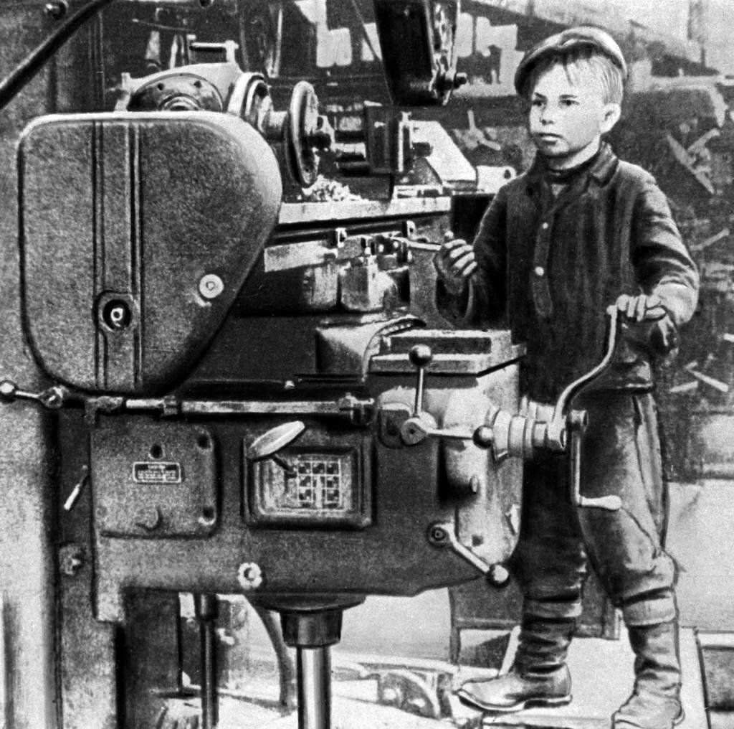
- Уже 1 июля 1941 года в Шебекинском районе стало известно о патриотическом поступке ребят Никольской школы. На общешкольном собрании они заявили: «Ряд колхозников Никольского сельсовета ушли на фронт бить фашистскую нечисть. Чтобы не страдала колхозная работа, заменим их, пойдём в поле, на фермы, убирать хлеб, луга. Поможем колхозникам и колхозницам в скорейшем проведении сельскохозяйственных работ».
- В Старом Осколе ученики школы № 1 организовали семь бригад в составе ста человек и с 1 июля каждый день трудились на полях колхоза «Байкал». Таких примеров множество. Юные белгородцы оказывали свою посильную помощь повсеместно. Активно работали тимуровцы. Ребята брали шефство над многодетными семьями фронтовиков: ухаживали за детьми, помогали в хозяйстве.
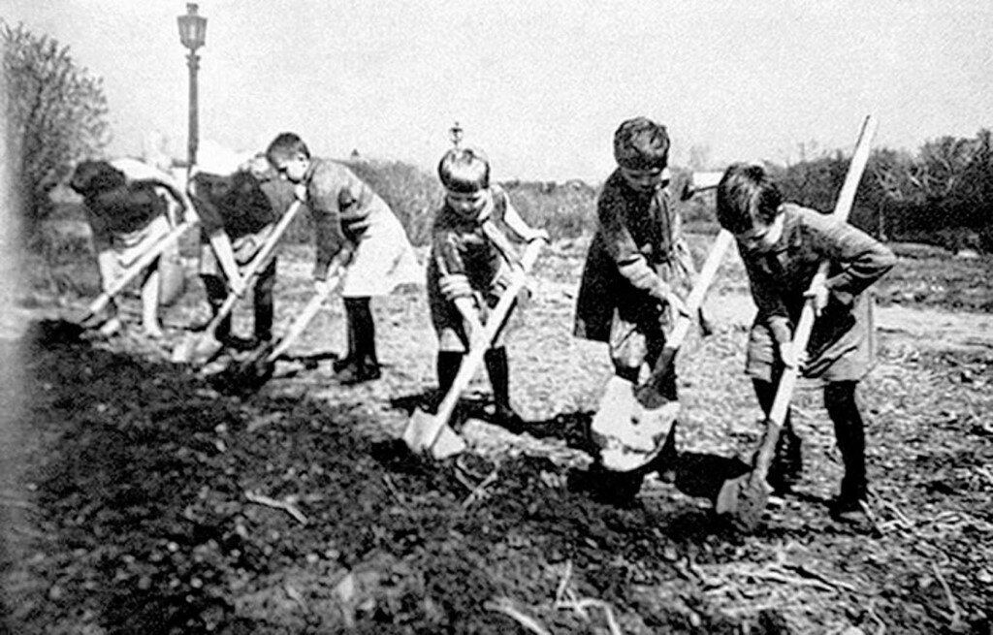
- Газета «Борисовская коммуна» в июле 1941 года сообщала: «В Порубежанской школе на колхозных работах Валя Кисова, Дуся Твердохвалова, Галя Мартюшенко, Нина Пятакова и другие перевыполняют нормы выработки взрослых. 14-летние Василий Щербак и Виктор Ковтун работают на бороновании. Они ежедневно выполняют норму на 130-160 процентов».
- В один из сентябрьских дней 1941 года на станции Белгород надо было разгрузить 40 вагонов грузов для фронта. Железнодорожники обратились за помощью в школы города. Ребята «справились с работой за полтора часа».
- В колхозах Погореловского и Бехтеевского сельсоветов (Корочанский район) ежедневно работало 187 пионеров и комсомольцев из детского дома. Многие выполняли задания на 130-150 процентов. Более ста учеников Яблоновской школы, помогая колхозу, выработали к сентября свыше трёх тысяч трудодней. https://www.belpressa.ru/17451.html#

